marcatissimo. ?I -µ-
_{,.r}
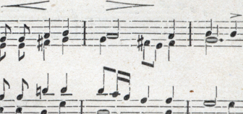

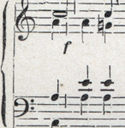
1. | ro - si | rex ef - fu | - dit gen ti | - um. | A - | men
6. | mentum | sen - su-um | de - fe ctu | - i.
7. | tro-que | compar sit | lau - da ti | - o.
 | I I | I | ^{I} I~- I I | I |  | I

 |  |  |  |  |  |  |  | Er. Witt. *)
 | Energico. | 1= 76.
CANTUS. |  |  |  |  |  | I I I | I  _ -~_~~__~^R_.# |  | -•-~
 |  | \LTUS.==•_i-R=-•--=R~
 | ^{I}
TENOR. | ~- | ^{I}-! {_ | ^{dR}-_ | 01 {_ ^{y} °-="=~=G |  | i-•=R=^{i} 3^{-r'-}Ř=' |  | ~_~_ =~ •_₃
 | BASSUS.~~-r-=r
 | 1. | Yange | lin - | gua glo- ri - | o - | si Cor - po - | ris | my - ste - - | ri-
 | b. | Tantum | er - | go Sa-cra - | men - | tum ve ne - | re - | mur cer - - | nu-
 | 6. | Ge - ni - | to - | ri ge- ni - | to - | que laus et | ,ju - | bi - la - | ti-

 | 1 | sr - |  |  |  |  | I
t. | um, Sangui | - nis-que pre |  | ti - o - si | quem in mrn-di pre |  | ti - um, fructus
5. | i, et an | ti-quem do - |  | cumen - tum no - vo ce - dat ri |  |  | tu - i praestec
s, | o. Sa-lus | ho-nor vir |  | tus quo- qne sit et be- ne - di |  |  | eti - o pra-ce-
 |  | I ~ |  | r l I | I I I I |  | I I
 | } #- ť | ť I— (~ |  | I | I I I I I |  | L I
1. | ventris ge-ne | - ro - si rex |  | ef- fn - dit | gen - ti - um. A - men, |  | A - men.
5. | ti-des snpple | - mentum sen - |  | su-um de - | fe ctu - ..
6. | den-ti ab u - tro-que com - par sit lau - |  |  |  | da ti - o.
*) Witt-ova Musica Sacra. Ročník VI. 187:3.
Snřl.tf•k~Lrna ]IikulAbe e SonvHa v NeJZP. V KarifnL. -- Eric ln+l~m vida+~.trle .,Crri.li•".

